الوحدة الخامسة
آداب وسلوك
الدرس الثاني : إماطة الأذى عن الطريق

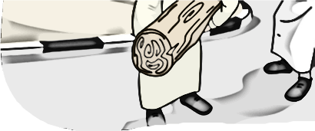

خَرَجَ أَيْمَنُ إِلَى مَلْعَبِ الْحَيِّ فَرَأَى فَرْعَ شَجَرَةٍ مُلْقَى
.............................................................................................................
عَلَى الْأَرْضِ . قَالَ أَيْمَنُ : مَنْ وَضَعَ هَذَا هُنَا ؟
.............................................................................................................
الْإِسْلَامُ لَا يَرْضَى بِهَذَا , سَأُزِيلُهُ حَتَّى لَا يُؤْذِي النَّاسِ .
.............................................................................................................
حَاوَلَ وَحَاوَلَ , لَكِنَّ الْفَرْعَ لَمْ يَتَزَحْزَحْ مِنْ مَكَانِهِ .
.............................................................................................................
- أستخرج من النص كلمة بها :
مَدّ بِالْأَلِف | مَدّ بِالْوَاو | مَدّ بِالْيَاء
............................................. | ...................................................... | .........................................................
لَام قَمَرِيَّة | لَام شَمْسِيَّة | أَلِف مَقْصُورَة
.......................................... | ...................................................... | ......................................................
الوحدة الخامسة
آداب وسلوك
يتبع درس : إماطة الأذى عن الطريق

اِنْتَظَرَ قُدُومَ أَحَدٍ لِمُسَاعَدَتِهِ . فَرِحَ عِنْدَمَا رَأَى
..................................................................................................................................................................................
صَدِيقَهُ ثَامِرًا مُقْبِلًا .
..................................................................................................................................................................................
ثَامِرٌ : مَاذَا تَفْعَلُ يَا أَيْمَنُ ؟
..................................................................................................................................................................................
أَيْمَنُ : أُزِيلُ الْأَذَى عَنِ الطَّرِيقِ ؛ لِأَنَّ إِمَاطَةَ الْأَذَى
..................................................................................................................................................................................
عَنِ الطَّرِيقِ صَدَقَةٌ كَمَا عَلَّمَنَا نَبِيُّنَا مُحَمَّدٌ
..................................................................................................................................................................................
صَلَّى اللَّهُ عَلَيْهِ وَسَلَّمَ . حَمَلَ أَيْمَنُ وَثَامِرٌ
..................................................................................................................................................................................
الْفَرْعَ , حَتَّى صَارَ بَعِيدًا عَنِ الطَّرِيقِ .
..................................................................................................................................................................................
- أستخرج من النص كلمة بها :
تَنْوِين فَتْح | تَنْوِين كَسْر | تَنْوِين ضَم
............................................. | ...................................................... | .........................................................
- أختار الإجابة الصحيحة مما بين القوسين :

- مَعْنَى ( رَأَى ):........................................... } شَاهَدَ - تَرَكَ {
- جَمْعُ ( مَلْعَب ) :....................................... } لَاعِب - مَلَاعِب {
- مُفْرَدُ ( أَشْجَار ) :.................................... } شَجَرَة - شِجَار {
- مُثَنَّى ( عَامِل ) :....................................... } عَامِلَان - عُمَّال {
- أصل الكلمة بضدها:

خَـرَجَ حَمَـلَ أَزَالَ

دَخَـلَ رَفَـعَ تَـرَكَ
ذَهَـبَ وَضَـعَ مَسَحَ

- أضع ( إِنَّ ) في الفراغات الآتية :

- ........................... النَّظَافَةَ مِنْ الْآدَابِ وَالْقِيَم فِي الْإسْلَامِ .
- ............................ إِمَاطَةَ الْأَذَى عَنِ الطَّرِيقِ عَمَلٌ نَبِيلٌ .
- أحول المفرد إلى جمع لأحصل على أسماء ممدودة :

اِسْـمٌ جُـزْءٌ عُضْوٌ شَـيْءٌ

أَسْمَاء
...........................
...........................
...........................
- أرتب الكلمات لأكون جملة مفيدة :
وَثَامِرٌ
الْفَرْعَ
حَمَلَ
أَيْمَنُ
.............................................................................................................................
إِمَاطَةُ
عَنِ
صَدَقَةٌ
الْأَذَى
الطَّرِيقِ
.............................................................................................................................

- أحلل الكلمة إلى مقاطع وحروف ثم أعيد تركيبها :
مُقْبِلًا | ................ | ................. | ................. | × | .................................................
النَّظَافَةِ | ................ | ................. | ................ | ................ | .................................................
- أبحث مع أسرتي وأكتب المطلوب الآتي :
اسم سورة مختومة بألف ممدودة | اِسْم سُورَة مَخْتُومَة بتَاء مَرْبُوطَة
الْأَنْبِيَاء | الْبَقَرَة
................................................................ | ..............................................................
................................................................ | ...............................................................
- أعيد ترتيب أحداث القصة باستخدام الأرقام :
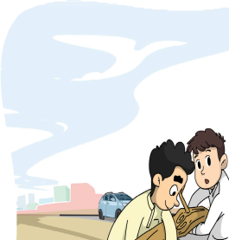
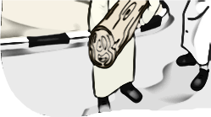
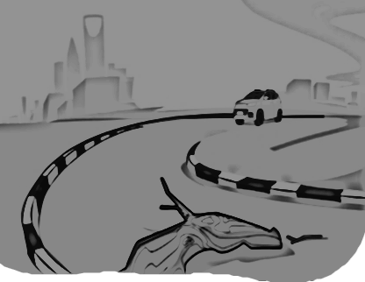

- أختار الجملة المناسبة للصورة بوضع علامة (√) :

وَضَعَ عَامِلُ النَّظَافَةِ الْفَرْعَ فِي الْقُمَامَةِ
فَرِحَ أَيْمَنُ عِنْدَمَا رَأَى صَدِيقَهُ مُقْبِلًا
حَمَلَ أَيْمَنُ وَثَامِرٌ الْفَرْعَ

